Российская Федерация  Республика Бурятия  Администрация  муниципального образования  сельское поселение  «Краснопартизанское»  671401, Республика Бурятия,  село Ониноборск, улица Школьная , 6  тел. 8(30148) 24-1-35, тел/факс 24-1-35 E-mail: admkp@mail.ru | 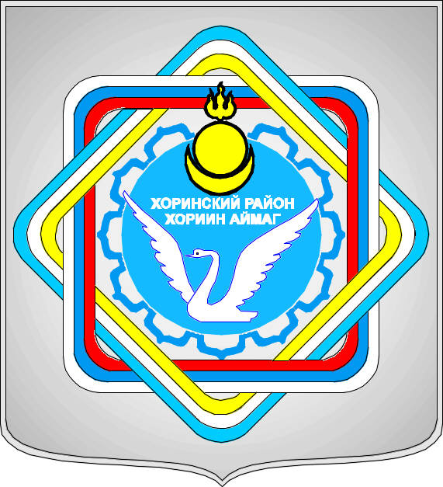 | Россин Федераци  Буряад Республика  «Краснопартизанское худоогэй поселени» гэhэн  муниципальна  байгууламжын захиргаан  671401, Буряад Республика,  Ониноборск тосхон, hургуулида гудамжа, 6  тел. 8(30148) 24-1-35, тел/факс 24-1-35  E-mail:admkp@mail.ru

РЕШЕНИЕ ПРОЕКТ
№ «» от «»июня 2023 г.

«О рассмотрении вопроса о приеме движимого имущества, передаваемого из муниципальной собственности МО «Хоринский район», в муниципальную собственность МО СП «Краснопартизанское» на безвозмездной основе»

В соответствии с Федеральным законом от 06.10.2003 N 131-ФЗ (ред. от 29.12.2020), "Об общих принципах организации местного самоуправления в Российской Федерации" (с изм. и доп., вступ. в силу с 23.03.2021), статьи 10 Закона Республики Бурятия от 20.02.2004 года № 637-III (в редакции от 23.12.2008 г.) "О передаче объектов государственной Республики Бурятия в иную государственную или муниципальную собственность и приеме объектов иной государственной или муниципальной собственности в государственную собственность Республики Бурятия или собственность муниципальный образований в Республике Бурятия", Заслушав информацию главы сельского поселения Дондокова Ц.Д. о предложении Администрации МО «Хоринский район» о передаче движимого имущества МО «Хоринский район»:
Совет депутатов МО СП «Краснопартизанское», РЕШИЛ:
- Принять Администрацией МО СП «Краснопартизанское» движимое имущество на сумму: 1 995 724,75 рублей.
№ п.п. | Наименование | Адрес местонахождения | Индивидуализирующие характеристики имущества | Кол-во  МАФ
1. | Детская игровая площадка улус Булум | Республик Бурятии, Хоринский район, улус Булум, ул. Василия Бадмаева, д.4,11 | Комплектация:  Качели двойные  Качели двойные  Горка «Трактор»  Бизиборд «Металлофон»  Игровой комплекс (V1112)  Игровой комплекс (4417)  Игровой комплекс (4426)  Тренажер стационарный уличный (7709)  Тренажер стационарный уличный (7712)  Спортивный комплекс (WL0038)  Скамья  Урна  Знак дорожный 6,4 Парковка для инвалидов (пленка тип А)  Стойка метало профильная 50x50, стенка 4 —3 метра  Хомут крепления дорожного знака на трубу 50x50 с болтом, гайкой и двумя шайбами в комплекте  Опора освещения прямостоечная  Прожектор светодиодный  Провод СИП 2х16 | 1  1  1  1  1  1  1  1  1  1  1  2  2  1  1  2  2  2  41 м.
2. Обнародовать настоящее решение на информационных стендах сельского поселения и разместить на официальном сайте муниципального образования сельское поселение «Краснопартизанское» – www.admkp.ru (раздел – документы) в сети Интернет.
3. Настоящее решение вступает в силу со дня его обнародования.

Председатель Совета депутатов
МО СП «Краснопартизанское» Дриевская Г.М.

Глава МО СП «Краснопартизанское» Дондоков Ц.Д.

